Mejora 1 – Creación de estructura en phocaDownload
Yo como usuario administrador del sitio web de Acceso a la Justicia deseo se administre en phocaDownload una estructura de categorías para la administración de los archivos descargables.

Descripción
Se requiere crear una estructura de categorías en el componente phocaDownload, las mismas están indicadas en el documento de Excel llamado “Mapa sitio acceso a la justicia con estructura” hoja “Categorías”, donde se puede visualizar la jerarquía de las mismas según asignación en profundidad.
El nombre de la categoría debe reflejar el nivel jerárquico en profundidad, donde el nombre de la misma se componente por la seguidilla de nombres desde el padre superior al nivel respectivo. El nombre no debe contener espacios en blanco o caracteres especiales, y separar la descripción entre niveles con un guion “-“.
Por ejemplo : PersonaAdultoMayor-DocumentosInterés-Actas-2019

Criterios de aceptación
- Validación de las categorías creadas en el phocaDownload
- Nombres de las categorías creadas según estándar del Poder Judicial.
- Relación jerárquica de las categorías
- Que tenga la posibilidad de adjuntar el documento del acuerdo realizado por el órgano evaluador
- Tener la posibilidad de incluir la siguiente información adicional en la evaluación: quienes integraron el Órgano evaluador, día, hora, número de sesión, artículo. ¿Este requerimiento se refiere a colocar información en la categoría a la que pertenecen los archivos a modo de descripción? Para darme a entender mejor coloco la siguiente imagen (al final):

Estos criterios están puesto por error, se actualiza el documento que se envía de forma anexa para manejar un documento oficial.
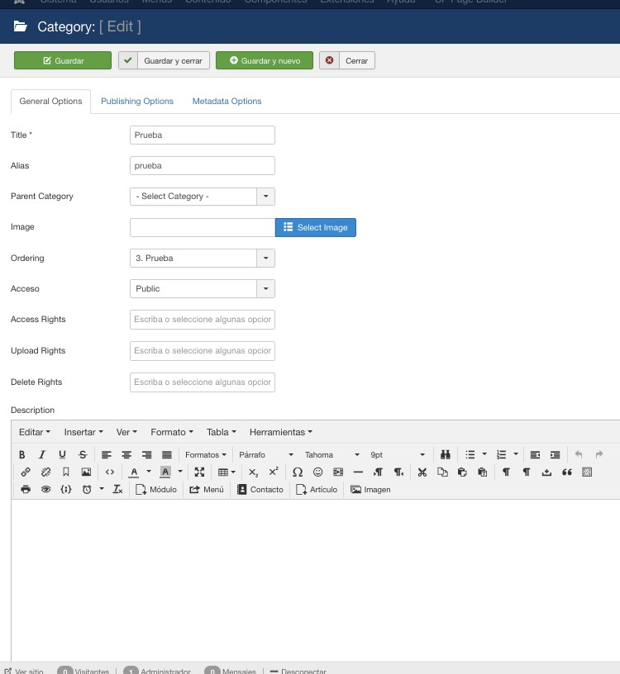
- Se deben agregar los documentos que existen actualmente en el sitio

Mejora 2 – Inclusión de módulo con componente phocadownload en las páginas requeridas
Yo como usuario administrador del sitio web de Acceso a la Justicia deseo se agregue un módulo predefinido con el componente phocaDownload La consulta es ¿Pensando en insertarlo como un WITGET en el interno del PAGE BUILDER? Efectivamente, es agregarlo como un módulo Ad-on en las páginas.
en aquellas páginas del sitio web de acceso a la justicia que se requiere administración de documentos. Estas páginas están definidas en la estructura que será entregado.

Descripción
Se requiere asignar en el page builder de cada página web que se indica en la hoja “Páginas a agregar phocadownload” del Excel llamado “Mapa sitio acceso a la justicia con estructura” para simplificar la administración de los archivos que desean subirse para acceso al público.
Cada elemento phocadownload debe estar ligado a la categoría correspondiente según la página a definir, así mismo, en aquellos elementos que el personal de la Comisión de Acceso a la Justicia lo considere oportuno, se podrá unificar las subpáginas por un administrador único con sub categorías asociadas. Por ejemplo se puede consultar por la página “Actas” dentro de documentos de interés, donde las subpáginas de cada año puede evaluarse como categorías y ser mostradas en el phocadownload respectivo (debe definirse el diseño a utilizar para las subcategorías). Cada página de page builder que lo requiera, deberá contener uno o más módulos personalizados con el phoca Claro, aquí me pregunto: ¿nos van a indicar cómo lograr extraer del PHOCA el WITGET o es un tiempo de investigación que debemos presupuestar? Tengo entendido que ya esa investigación fue realizada por el Técnico de Poder Judicial, de ser así, solicitamos por favor la documentación con la explicación del procedimiento y pruebas, esto con el fin de no invertir tiempo en investigación. Efectivamente, ese tiempo no debe ser presupuestado en el desarrollo de los cambios. El conocimiento podrá ser dado por el profesional del PJ y podemos utilizar el mismo en otros sitios web a desarrollar
relacionado a la categoría relacionada a esa página. Si se utilizan TABS en la página, este debe llevar de igual manera un modulo por “tab”, asociado a la categoría que corresponda.
El aspecto de visualización de los documentos phoca debe ser similares a la siguiente imagen una vez definidos por parte del Poder Judicial en conjunto con Arweb la iconografía a relacionar a cada tipo de archivo. Para este objetivo se deben modificar la plantilla base de Phoca y el módulo, así como los estilos del componente. Esta información será entregada a Arweb para su utilización una vez aprobada la cotización de horas.
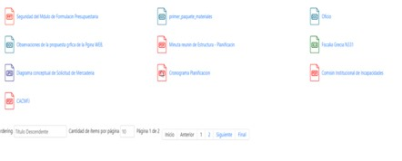

Criterios de aceptación
- Validación de las categorías creadas en el phocaDownload
- Asignación de componente phocaDownload a la categoría correspondiente
- Asignación del módulo correcto en las páginas requeridas (En este caso Seguimos hablando del
WITGET, ¿cierto? )Correcto

- Visualización según diseño gráfico aprobado (Este será entregado a la empresa
Arweb para su implementación)

Mejora 3 – Eliminación y reacomodo de elementos gráficos a nivel de pantallas que se administra archivos mediante el phocaDownload
Yo como usuario administrador del sitio web de Acceso a la Justicia deseo se eliminen los elementos gráficos relacionados a la descarga de archivos en aquellas páginas que se agregó la administración de archivos mediante el phocaDownload. Así mismo, se debe reorganizar el resto de elementos según ordenamiento indicado por la oficina de Acceso a la Justicia para cada caso. Ver la estructura de categorías definida.

Descripción
Se requiere eliminar los elementos gráficos que correspondan a descargas de archivos creados mediante la estructura como la que se muestra en la siguiente imagen.
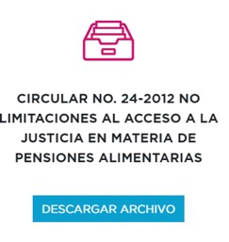
Así mismo reorganizar los elementos que se queden en la página para evitar un aspecto incompleto de información en la pantalla

Criterios de aceptación
• Se debe valorar que los elementos gráficos de las pantalla correspondientes a descarga de archivos fueron eliminados donde corresponde.

Mejora 4 – Eliminar archivos físicos del administrador
Yo como usuario administrador del sitio web de Acceso a la Justicia deseo se eliminen físicamente los archivos que se han subido y que están ligados a páginas donde se va a implementar el uso de phocadownload

Descripción
Para evitar el almacenamiento innecesario de documentos dentro del servidor, se requiere eliminar los documentos subidos y que están relacionados a los elementos gráficos eliminados en la mejora anterior.

Criterios de aceptación
• Validar que los archivos físicos fueron eliminados del sitio web.

